接地系统监测仪（防爆型、回路法）
■产品介绍
接地系统监测仪专为在线监测接地引下线的连接状况、回路接地电阻、金属回路联结电阻而精心设计制造的。在线测试、非接触测量、地线穿心通过、绝不影响防雷接地效果和设施的正常运行，无需自检、实时检测、采用RS485有线通信传输数据，实现远程在线监测。监测仪内置传感器与电路板，完全封闭，具有防雨淋、防尘、耐高低温、防腐、阻燃等特性，确保野外、矿井下、室内等长时间在线监测的高精度、高稳定性、高可靠性。
可以单个安装使用，也可以通过RS485通讯方式自行组建成有线网络系统使用。有线网络系统由监测仪、监控软件、【通讯器、电源适配器、电脑（以上须用户自备和二次开发）】等组成，适合于近距离（1500米距离内）接地电阻监测。
■产品用途
适用于输电线路杆塔接地；气象防雷接地；石油化工接地；通讯接地；变配电站接地；铁路设施接地；建筑仓库接地；金属回路阻值；电气设备接地等。
■产品特点
● 非接触测量，不影响接地效果和设备的正常运行。
● LCD显示监测值，可设置报警临界值，具有声光报警指示。
● 可独立安装使用，也可以自行组建成有线网络系统使用。
● 内置传感器与电路板，完全封闭，具有防防尘、耐高低温、防腐、阻燃。
● 使用超微晶磁芯，具有高精度、高稳定性和高可靠性。
● 对外提供RS485通信方式，通信方式与帧格式可定制。
● 电源与有线通信电路设计有雷电防护线路，产品工作更可靠。
■技术参数
名称 | 接地系统监测仪
型号 | LF JDJ
规格 | 回路法、485
电源 | 标配220Vac，（可选6～12Vdc）
电阻量程 | 0.01Ω～100Ω
溢出指示 | 测试值大于100Ω时，LCD显示“OLΩ”符号
分辨率 | 0.001Ω
测量精度 | ±2%rdg±3dgt(20±5℃，70%RH 以下)
地线穿孔尺寸 | 53mm×20mm
通信方式 | RS485通信方式(支持ModBus协议)、（选配LoRa、4G、5G）
网络点数 | 1～250个接地点，可扩展
通讯距离 | 约1500米，可扩展
报警指示 | 声光报警、LCD显示
报警设置 | 监测仪面板设置，后台设置
数据显示 | 4位LCD显示
换档 | 全自动换档
地线干扰电流 | 应避免
外部磁场 | ＜40A/m
外部电场 | ＜1V/m
单次测量时间 | 约0.5秒
功耗 | 监测仪：50mA Max
防护等级 | IP65
防爆标志 | Ex db mb IIB T6 Gb
工作温湿度 | -20～+55℃；20％RH～90％RH
■监测仪结构

1、地线穿孔尺寸：53mmx20mm
3、电源、RS485通讯接口
5、POWER指示灯
7、上箭头键
9、SET键
2、安装螺丝孔Φ7mm
4、LCD显示器
6、ALARM指示灯
8、下箭头键
10、ENTER键

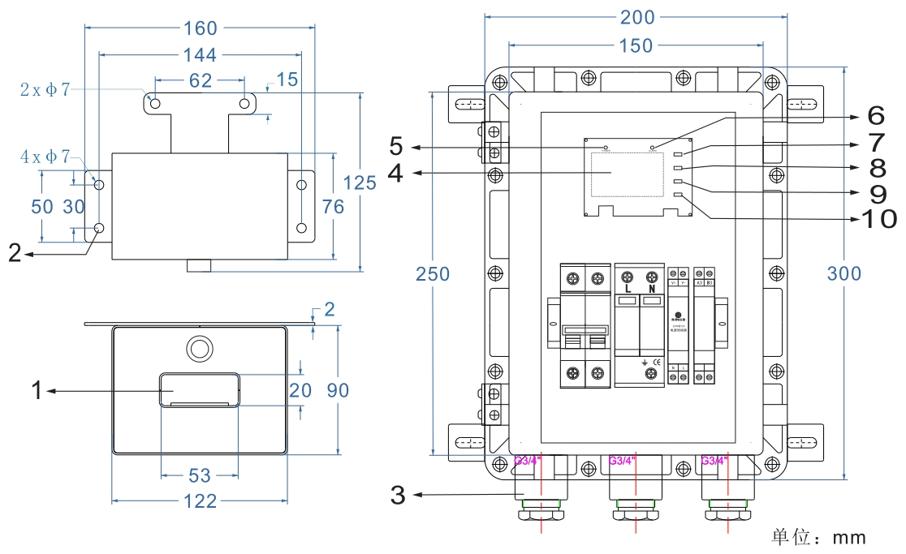
功能介绍
POWER指示灯 | 工作电源指示，电源接通即显示
ALARM指示灯 | 报警指示灯，被测试值大于设定的临界值时闪烁
SET键 | 进入设置
上下箭头键 | 按SET键进入报警设置后，按上下箭头键改变数字大小
ENTER键 | 报警临界值设置好后，按ENTER键确定保存
■网络结构
1．独立安装使用
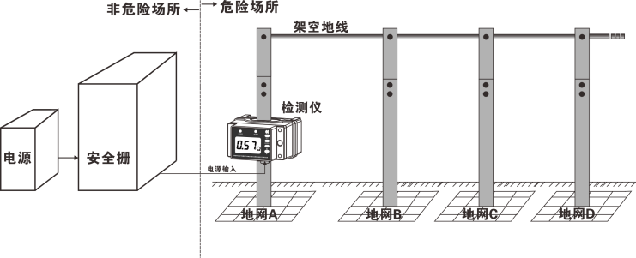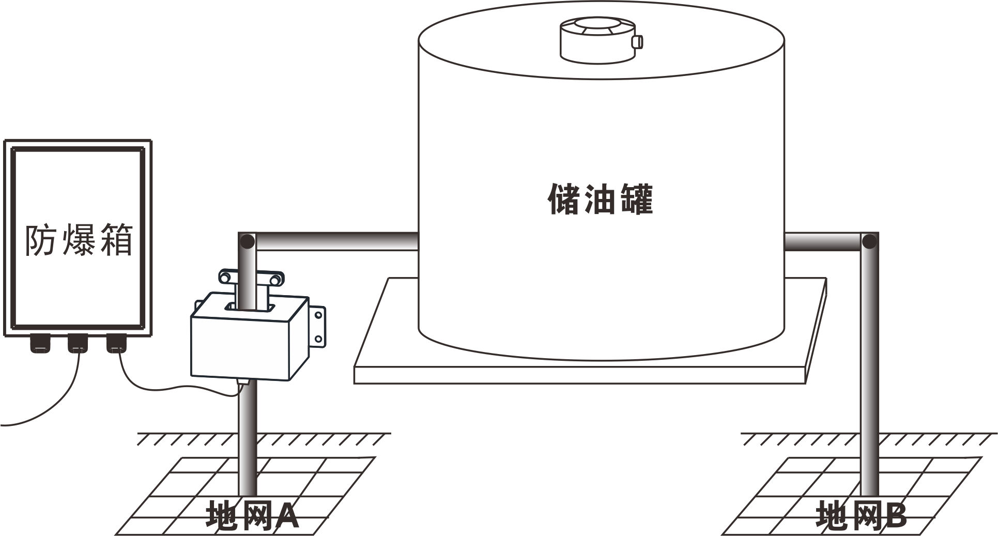
可以独立安装使用，也可以组建网络。LCD直接显示被测值，可以通过监测仪设置报警临界值，还具有声光报警功能。
2．有线网络系统
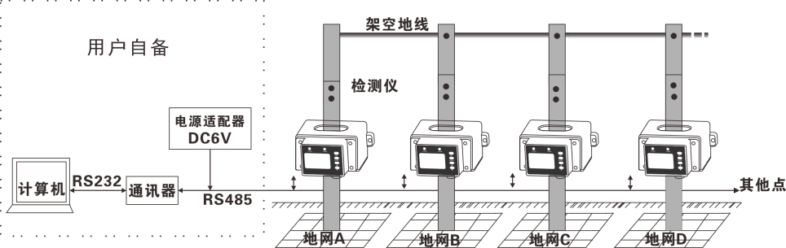
有线网络系统通过RS485通讯方式传输数据，由监测仪、监控软件、【通讯器、电源适配器、电脑（以上须用户自备和二次开发）】等组成，适合于1500米近距离接地电阻监测。
■检测原理及应用
1．检测原理
接地系统监测仪测量接地电阻的基本原理是测量回路电阻。传感器先给被测接地回路一个激励脉冲信号，在被测回路上感应一个脉冲电势E，在电势E的作用下将在被测回路产生电流I。传感器对E及I进行测量，并通过公式：R=E/I即可得到被测回路电阻。
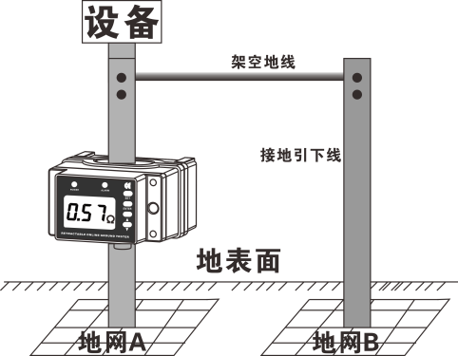
2．回路电阻定义
如图：回路电阻包括A点对地的接地电阻值、接地引下线金属导体的阻值、金属架空线的阻值、接地引下线与金属架空线之间的连接电阻值(接触电阻)、B点对地的接地电阻值的综合值。对形成上述回路的接地系统，可以直接安装监测仪监测，若没有形成回路的接地系统，需要增加辅助接地极使其形成回路，再安装监测仪，见后述单点接地系统。
若监测仪测试出的地网A、地网B回路的综合值为5欧，即：RA+RB+R架空线+R接地引下线=5.0Ω，那地网A、地网B两个并联起来对地的实际接地电阻值一定小于等于2.5Ω，据此可以判断地网A并联了地网B后的实际接地电阻值是否合格。若地网A、地网B两者加起来的接地电阻值小于工程标准要求值，那地网A、地网B都是合格的。
3．金属回路的联结电阻检测
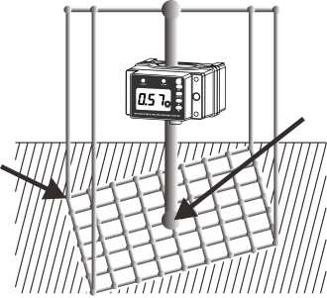
若地网A、地网B在地面上、下都连接在一起，则监测仪测试出的是金属回路的电阻值，其值一般很小，零点几欧姆，这就是金属回路的联结电阻值，也是等电位电阻值，不是接地电阻值。所以本监测仪也能非常方便地检测金属回路的联结电阻值。
在大型地网中，例如变电站接地、油库接地、楼盘建筑接地等，它们在地下都是一个整体的大型地网，同时有多根接地引下线引出地面，并在地面上也连接在一起的，如下图。对于这样的大型接地系统，其地网最大对角线距离一般几百米到几千米，测试这样的大型地网的接地电阻是非常麻烦和困难的。若真有其接地电阻不合格，那问题也是出在接地引下线与地网间的连接位置(图中箭头所指的焊接位置)，工程改造就是开挖接地引下线位置，再重新焊接接地引下线。实际是不可能把地下的整个网进行改造，否则整个地网、地面工程都将推倒重建，这是不可能的，除非整个工程报废。
所以，对于大型地网，我们可以在主接地引下线和支接地引下线上安装监测仪，监测接地引下线与地下网间的连接状况就可以了，通过检测其金属回路联结电阻值来判断接地引下线的接地状况。
4．单点接地系统
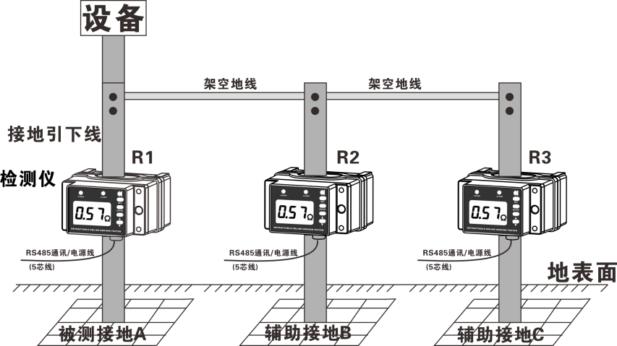
若地网A、地网B之间若没有架空线，在地面上没有连接在一起，则地网A、地网B为独立的单点接地。则监测仪不能直接测试单点接地系统的接地电阻值，会显示“OL”溢出符号，表示超出监测仪的上量限。此时需要增加一个或两个辅助地极，构成回路，再安装监测仪。对于近距离内有2个或2个以上的单点接地系统，可以将各单点接地系统的接地引下线在地面上用金属导体连接起来，形成回路，再安装本监测仪监测。
5．三点法
下图中，被测试接地极为A，另做的两个辅助地极为B、C。地极A、B、C在地面上连接在一起。在三个接地极的接地引下线上分别安装一个监测仪，能精确测试出A点的接地电阻值。计算如下：
R1=RA+RB∥RC--------(1)；
R2=RB+RA∥RC--------(2)；
R3=RC+RA∥RB--------(3)。
其中：R1、R2、R3为监测仪的检测结果；RA、RB、RC为三个接地极对地的接地电阻值。通过对上述三个三元方程求解，可以精确得出被测接地极RA的接地电阻值，同时也知道辅助地极RB、RC的接地电阻值及RA、RB、RC三点并联后的接地电阻值。
三点法检测还带来另外一个优点：由于增加的辅助地极B、C是并联于被测接地极A，这样并联后的实际接地电阻值会小于RA，起到改善被测接地极的作用。RA∥RB∥RC＜RA。实际施工时，辅助地极B、C的接地电阻值要求控制在被测试接地系统工程标准要求值的10倍以内，若工程要求接地电阻值不能超过4Ω，那么RC＜40Ω、RB＜40Ω，当然RB、RC越小越好，更能改善被测接地系统。
6．应用
(1).输电系统杆塔接地
它们通过架空地线连接，组成多点接地系统，检测非常方便，其等效电路见下右图。
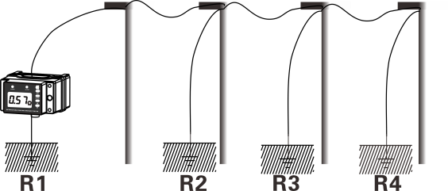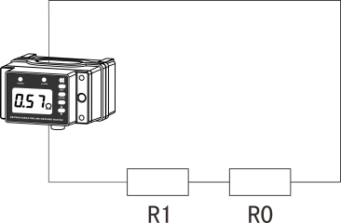
其中：R₁为预测的接地电阻，R₀为所有其它杆塔的接地电阻并联后的等效电阻，即R₀=R2∥R3∥R4∥…∥Rn，若n越大(接地点越多)，R₀值越接近于0，远远小于R₁，从工程角度可以视R₀=0，这样，监测仪所得的数据就应该是R₁的值。
可以对每个杆塔都安装监测仪，同时测试各杆塔的接地电阻值。
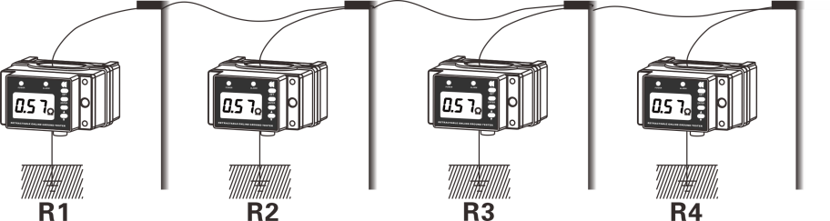
(2).机房、发射塔接地
机房、发射塔接地在野外一般是独立的，将两者连接起来，构成二点回路，再安装监测仪，如下图。也可另做2个辅助接地极，用三点法监测。
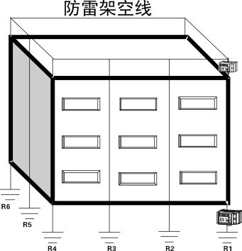
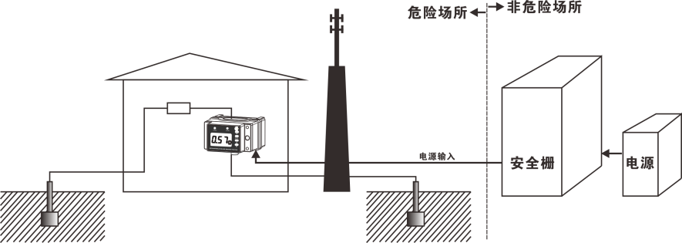
(3).建筑物接地
若R1～R6…Rn在地下是独立的接地体，没有连接在一起，构成多点接地系统，检测能非常方便检测接地电阻值。若R1～R6…Rn在地下是连接在一起的，则为单点接地系统，测试接地电阻按单点接地系统进行检测，直接安装即检测金属回路电阻，可以判断接地状况的好坏。
对于大型的建筑地网，监测其接地状态——接地引下线与地网间的等电位值就可以了。因为这类大型地网，若接地出问题只会是接地引下线与地网间的连接处，所以监测判断等电位值是否合格即可。
（4）.储油罐、装卸点接地
油站主要设施的接地电阻及连接电阻，须符合JJF2-2003《接地式防静电装置检测规范》的要求。
■接线说明
设 备 | 标 识 | 连接说明
监测仪 | 红/棕色线 | 电源正
监测仪 | 黑色线 | 电源负（电源地）
监测仪 | 蓝色线 | RS485信号正
监测仪 | 灰色线 | RS485信号负
监测仪 | 白色线 | 信号地，可与电源地短接
注：组建网络时，按线的颜色对应连接监测仪、通讯器和电源。
监测仪接通电源后即开始工作，安装时外部电源应加装一个电源开关。
■供电方式选择
1、外部供电（自备），可以外部交流220V电源引到监测仪或通讯器附近，通过电源适配器给监测仪和通讯器供电。若外部有9VDC电源，直接引入监测仪即可。
2、蓄电池供电（自备），采用蓄电池供电给监测仪和通讯器供电，蓄电池可以配备2块，便于充电时交替使用。
3、太阳能电池板供电（自备），如下图，太阳能电池板、防护箱、蓄电池，适合于无法取电的场所。蓄电池放在防护箱内，太阳能电池板正极与蓄电池间正极间需要正向串接快速二极管(如：IN5817)，
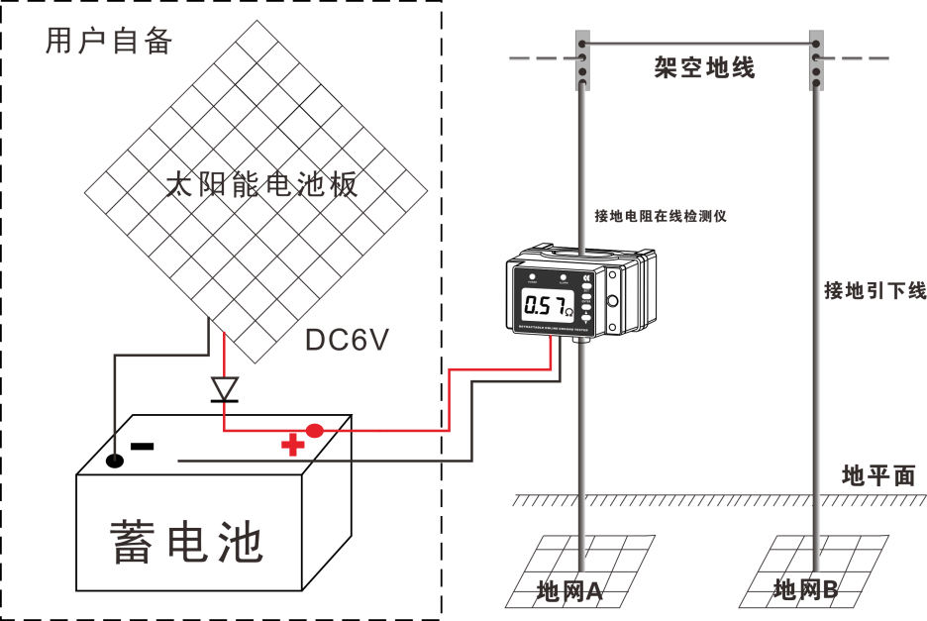
注 意 | 监测仪电源：6～12VDC均可以。
注 意 | 有线网络组网时通讯器电源：建议9VDC。
注 意 | 无线网络组网时监测仪电源：建议12VDC。

